森海塞尔Evolution Wireless Digital: EW-DP
森海塞尔推出第五代无线麦克风系统，专为摄像打造

韦德马克，2023年4月14日——森海塞尔于NAB推出了其第五代Evolution Wireless系统，适用于电影制作和视频应用。EW-DP专为内容创作者、电影制作人和广播公司打造，是一款全数字UHF无线麦克风系统，拥有全新便携式设计和无与伦比的音频质量。整个系统的核心是一个紧凑、智能的接收机，即使是新手用户也可以轻松完成音频设置。EW-DP EK接收机拥有创新的磁性堆叠系统，可以通过Smart Assist app轻松实现远程控制。

“在片场，时间是最宝贵的。”森海塞尔Audio for Video产品组合主管Tobias von Allwörden表示，“因此，我们设计了EW-DP，用户能够直观、快速地进行设置，并有助于他们排除系统故障。在紧张高强度的拍摄环境和对时间敏感的工作场景中，EW-DP提供了可靠持续的解决方案。”

EW-DP系列

EW-DP系列
除了可堆叠的EW-DP EK接收器外，该系列还包括一个配领夹麦克风的腰包式发射机（EW-D SK）、一个手持式发射机（EW-D SKM-S）和一个即将于10月推出的直插式发射机（EW-DP SKP）。作为日益壮大的Evolution Wireless Digital家族的一员，EW-DP继承了该系列的功能，如1.9 毫秒的极低延迟和134 dB的超宽动态输入范围，确保其能捕捉到从轻声细语到大声尖叫的一切声音，可靠且不会失真。

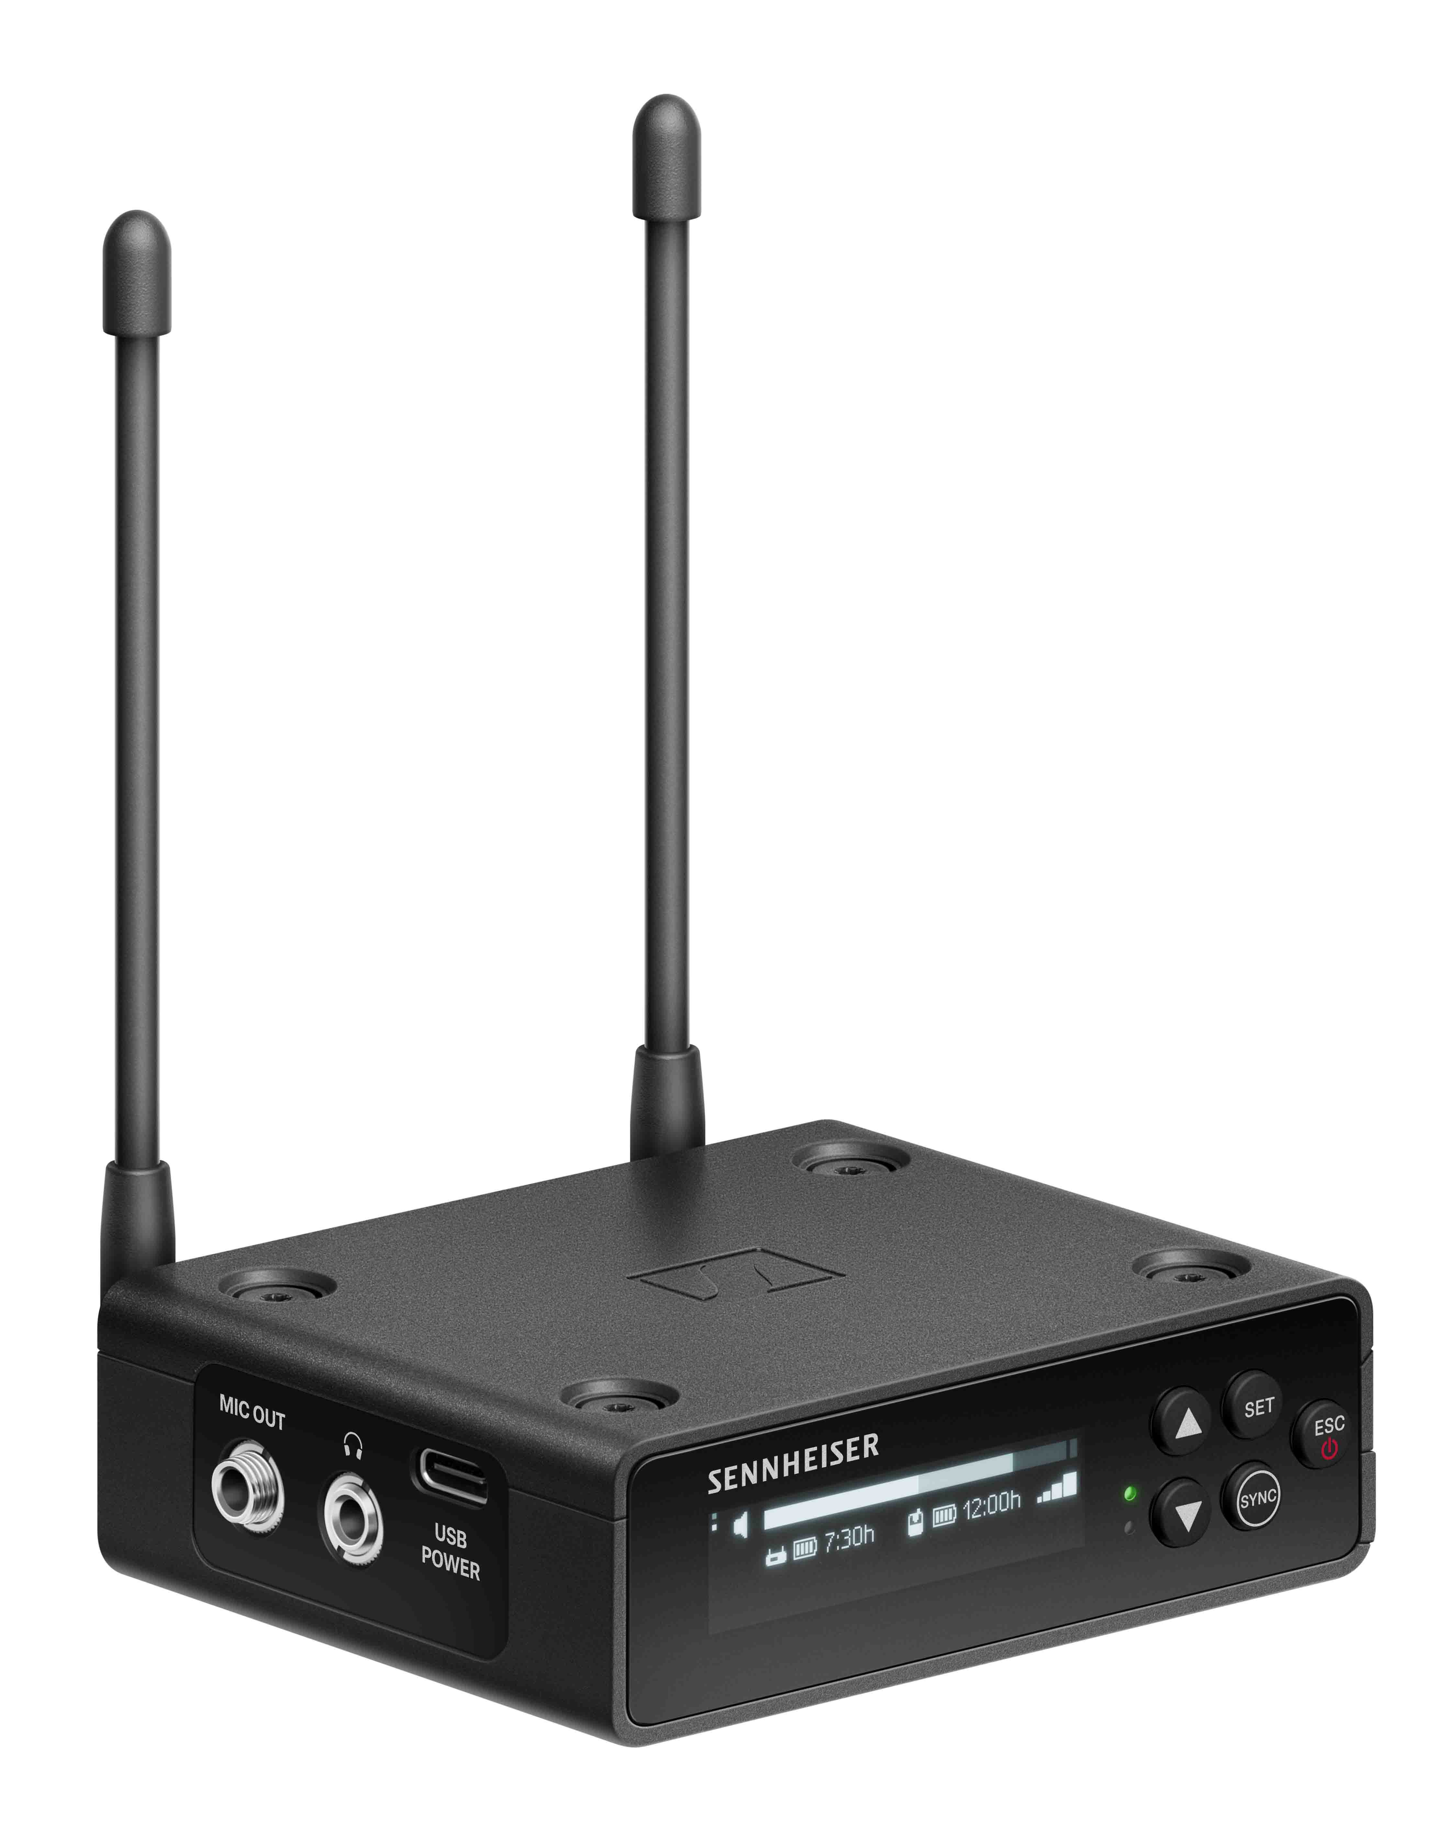 | 紧凑、可堆叠的EW-DP EK接收机是该系统的核心。其OLED显示屏在各个位置、角度或光线情况下，都拥有最佳的可视效果

当前上市的套装共有三款，包括：EW-DP ME 2 套装，配有一个腰包式发射机和ME 2全指向形夹式（领夹式）麦克风；EW-DP ME 4套装，配有一个心形指向夹式麦克风，适用于噪音较大的环境；以及EW-DP 835套装，包含一个手持式发射机和心形指向MMD 835动圈麦克风头。

所有套装都配有一个磁性安装板套件、一块BA 70充电电池、两块标准AA电池、一根3.5毫米TRS到3.5毫米TRS的带锁电缆、一根3.5mm TRS到XLR的带锁电缆，以及一根接收机的USB-C充电线。

现场拍摄尽享安心
“虽然声音对作品的整体质量至关重要，但它通常不是片场的首要任务。尤其对于一些自由职业者来说，他们通常在工作时不会配备专职音频人员。片场已经有足够多的挑战需要应对了，所以我们开始研发UHF音频系统，只需要最小限度的关注，就能让摄像师安心工作。”Tobias von Allwörden解释说，“为此，我们与一个由电影制作人、摄像师和内容创作者组成的同行小组密切合作。最后，EW-DP诞生了，我愿称之为极简UHF系统。”

值得一提的是，EW-DP是首款具有磁性堆叠接收机的便携式无线系统，该接收机配有朝向用户的OLED显示屏和符合人体工学的操控设计。得益于EW-DP的自动频率协调功能，一旦接收机找到一个空闲频率（也可以通过Smart Assist app启动）就可以通过蓝牙同步至发射机，摄像师便可以快速启动并运行系统。

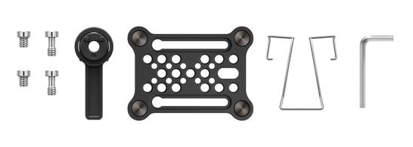

EW-DP的磁性板让电影录像师能够简单（且安全）地叠放多个接收器。或者，用户也可以将磁性板与提供的夹子一起使用，将接收机佩戴在腰带上或将其夹在设备包上

智能通知避免措手不及
EW-DP几乎不需要RF或音频知识——如果出现问题，系统将推送智能通知（Smart Notifications）为用户提供故障排除提示，并指导他们解决问题。该系统会发送音频过载、低电量、频率占用、发射机静音和设备未连接等警报，并提供快速解决问题的建议。“当音频不是您在片场的唯一职责时，这样的指导使一切大不相同。” von Allwörden表示。

为长时间现场拍摄提供多种电源选择
EW-DP接收机可以由一块BA 70锂离子充电电池或两个标准AA电池供电，也可以通过USB线用充电宝供电。除了各种供电选择，EW-DP还可以精准读取电池运行时间（精确到小时和分钟），以避免不必要的惊喜。发射机的电池续航时间长达12小时，使用BA 70充电电池的接收机的续航时间可达7小时。

通过接收机或Smart Assist app进行控制
即使距离接收机有一定距离，也可以进行自动设置、操作和监控——连接蓝牙后，在几乎任何iOS或Android设备上，用户均可通过Smart Assist app操作，非常方便。在这个app中，自动频率协调能够为现场多达16个系统创建可靠的无线连接，且无需无线专业知识。摄像师可以快速而谨慎地改变整个房间的系统设置，并远程控制发射机上被意外激活的静音按钮。此外，该app还内置了包含视频教程和详细手册的支持中心。

EW-DP
Smart Assist app是用于设置、操作和监控EW-DP的便捷工具

即将推出：一款非常特别的直插式发射机
远不止于此：今年10月，该系列还将迎来新成员——插入式发射机 EW-DP SKP。通过+48V幻象供电，它能够将任何有线XLR麦克风转换为无线麦克风，例如安装在挑杆上的MKH 416。此外，这款直插式发射机配备了锁紧3.5毫米麦克风输入口，用于领夹式麦克风，使EW-DP SKP功能丰富，并能够真正解决问题。

多功能工具：SKP可以与动圈和电容麦克风连接，也可以与带有3.5毫米连接器的领夹式麦克风连接。得益于内置录音功能，摄像师可以选择在micro SD卡上保存音频的安全副本。上市时间：2023年10月。 | 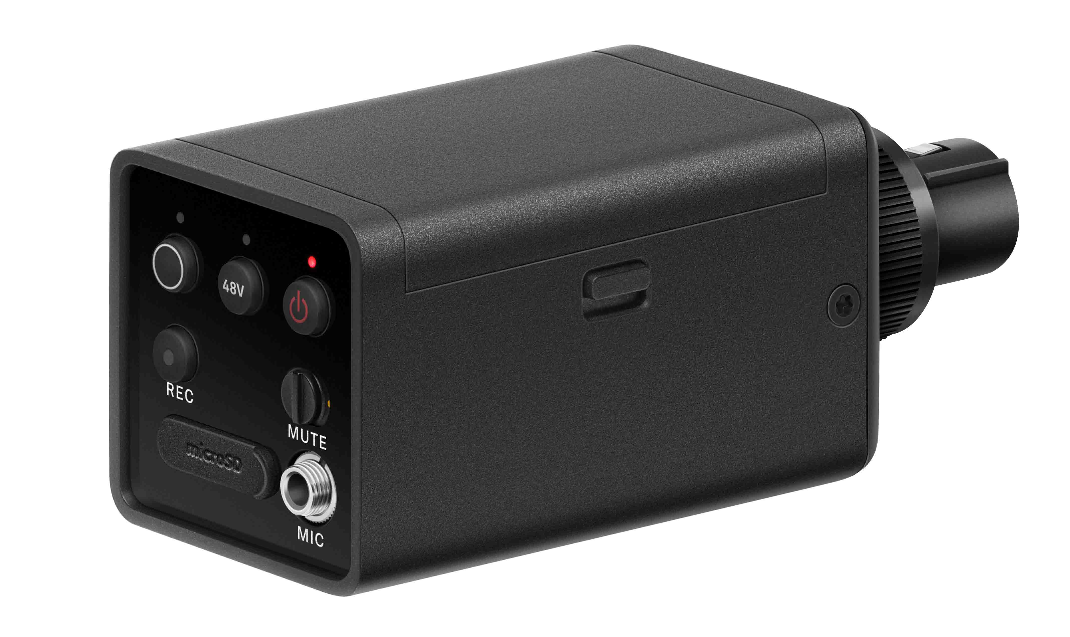

“在我们与同行小组的对话中，许多人表示希望为他们的音频建立安全备份，” von Allwörden分享道，“因此，我们在直插式发射机上配置了一个用于24位、48 kHz内置录音的micro SD卡槽。”

直插式发射机将是EW-DP ENG套装的一部分，该套装包括接收机、一个腰包式发射机、ME 2领夹式麦克风和SKP直插式发射机。

(Ends)

产品及系统的高精度图片可由此下载。
应用及情景图片可由此下载。

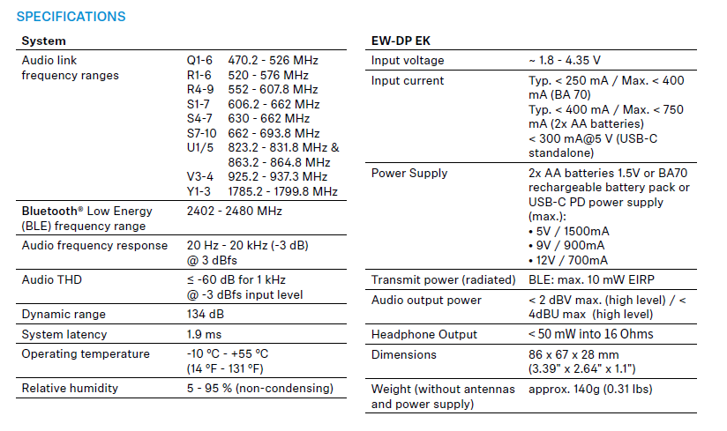

关于森海塞尔品牌
音频是我们的生命之源。我们致力于创造与众不同的音频解决方案。打造音频之未来并为我们的客户提供非凡的声音体验——这就是森海塞尔品牌近80年来所传承的精神。专业话筒及监听系统、会议系统、流媒体技术和无线传输系统等专业音频解决方案，这些业务隶属于森海塞尔（Sennheiser electronic GmbH & Co. KG）；而消费电子产品业务包括耳机、条形音箱和语音增强耳机等在森海塞尔的授权下由索诺瓦控股集团（Sonova Holding AG）运营。

www.sennheiser.com
www.sennheiser-hearing.com

大中华区新闻联络人
顾彦多
ivy.gu@sennheiser.com
+86-138 1067 4317

